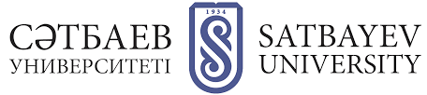

Институт автоматики и информационных технологий

Кафедра Программная инженерия

Модуль 5-8

На тему: Аутентификация, авторизация, версионирование и клиентское приложение на ASP.NET Core

№ | Качество выполнения работ | Диапазон оценки | Получено %/балл
1 | Не выполнено | 0%
2 | Выполнено | 0-50%
3 | Самостоятельная систематизация материала | 0-10%
4 | Выполнение требуемого объема и в указанный срок | 0-5%
5 | Использование дополнительной научной литературы | 0-5%
6 | Уникальность выполненного задания | 0-10%
7 | Защита работы | 0-20%
 | Итого | 0-100% | 100

Ф.И.О. обучающегося
Айтбаев Ж. Ж.
Шифр и наименование ОП
6B06102 Computer Science
Ф.И.О. преподавателя
Герцен Е. А.

Алматы 2026
СОДЕРЖАНИЕ

1. Введение
2. Основная часть (решения задач)
3. Контрольные вопросы
4. Листинг программы
5. Заключение
6. Список использованных литератур.

ВВЕДЕНИЕ
В данной лабораторной работе рассматривается модернизация университетской системы University Course Management API на платформе ASP.NET Core и Entity Framework Core. В проект были внедрены механизмы аутентификации на базе JSON Web Tokens (JWT) со сроком жизни и клеймами, подсистема ASP.NET Core Identity для управления пользователями и ролями, а также настроены ролевая (Role-based) и ресурсная (Resource-based) авторизация. Было реализовано версионирование API (v1 и v2) с разделением DTO-моделей и разработано дополнительное клиентское веб-приложение на ASP.NET Core Razor Pages, взаимодействующее с сервисом через IHttpClientFactory и политику CORS. Все сценарии безопасности были всесторонне проверены через интерфейсы Swagger UI и браузера.

ОСНОВНАЯ ЧАСТЬ РЕШЕНИЯ ЗАДАЧ
Задание 1. Анонимный запрос списка курсов
Автором был отправлен анонимный GET-запрос на /api/v1/courses. Сервер вернул статус 200 OK и массив доступных курсов, так как данный эндпоинт открыт для всех пользователей.
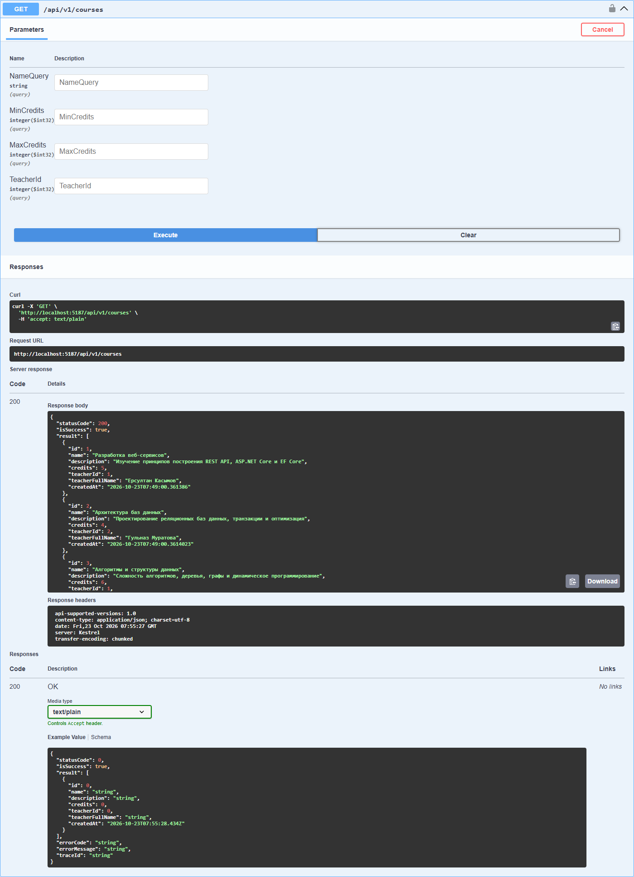

Задание 2. Анонимная попытка создания курса
Был выполнен POST-запрос на создание курса без передачи токена аутентификации. Встроенный фильтр безопасности отклонил запрос с кодом 401 Unauthorized и ошибкой UNAUTHORIZED.
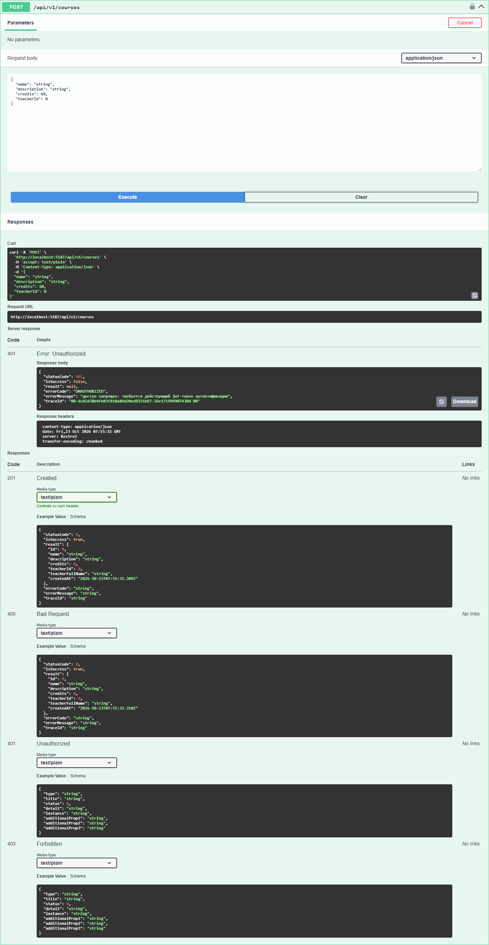

Задание 3. Ввод неправильного пароля при входе
В систему были переданы некорректные учетные данные. Сервис Identity отклонил аутентификацию с кодом 401 Unauthorized и сообщением INVALID_CREDENTIALS без выдачи JWT.
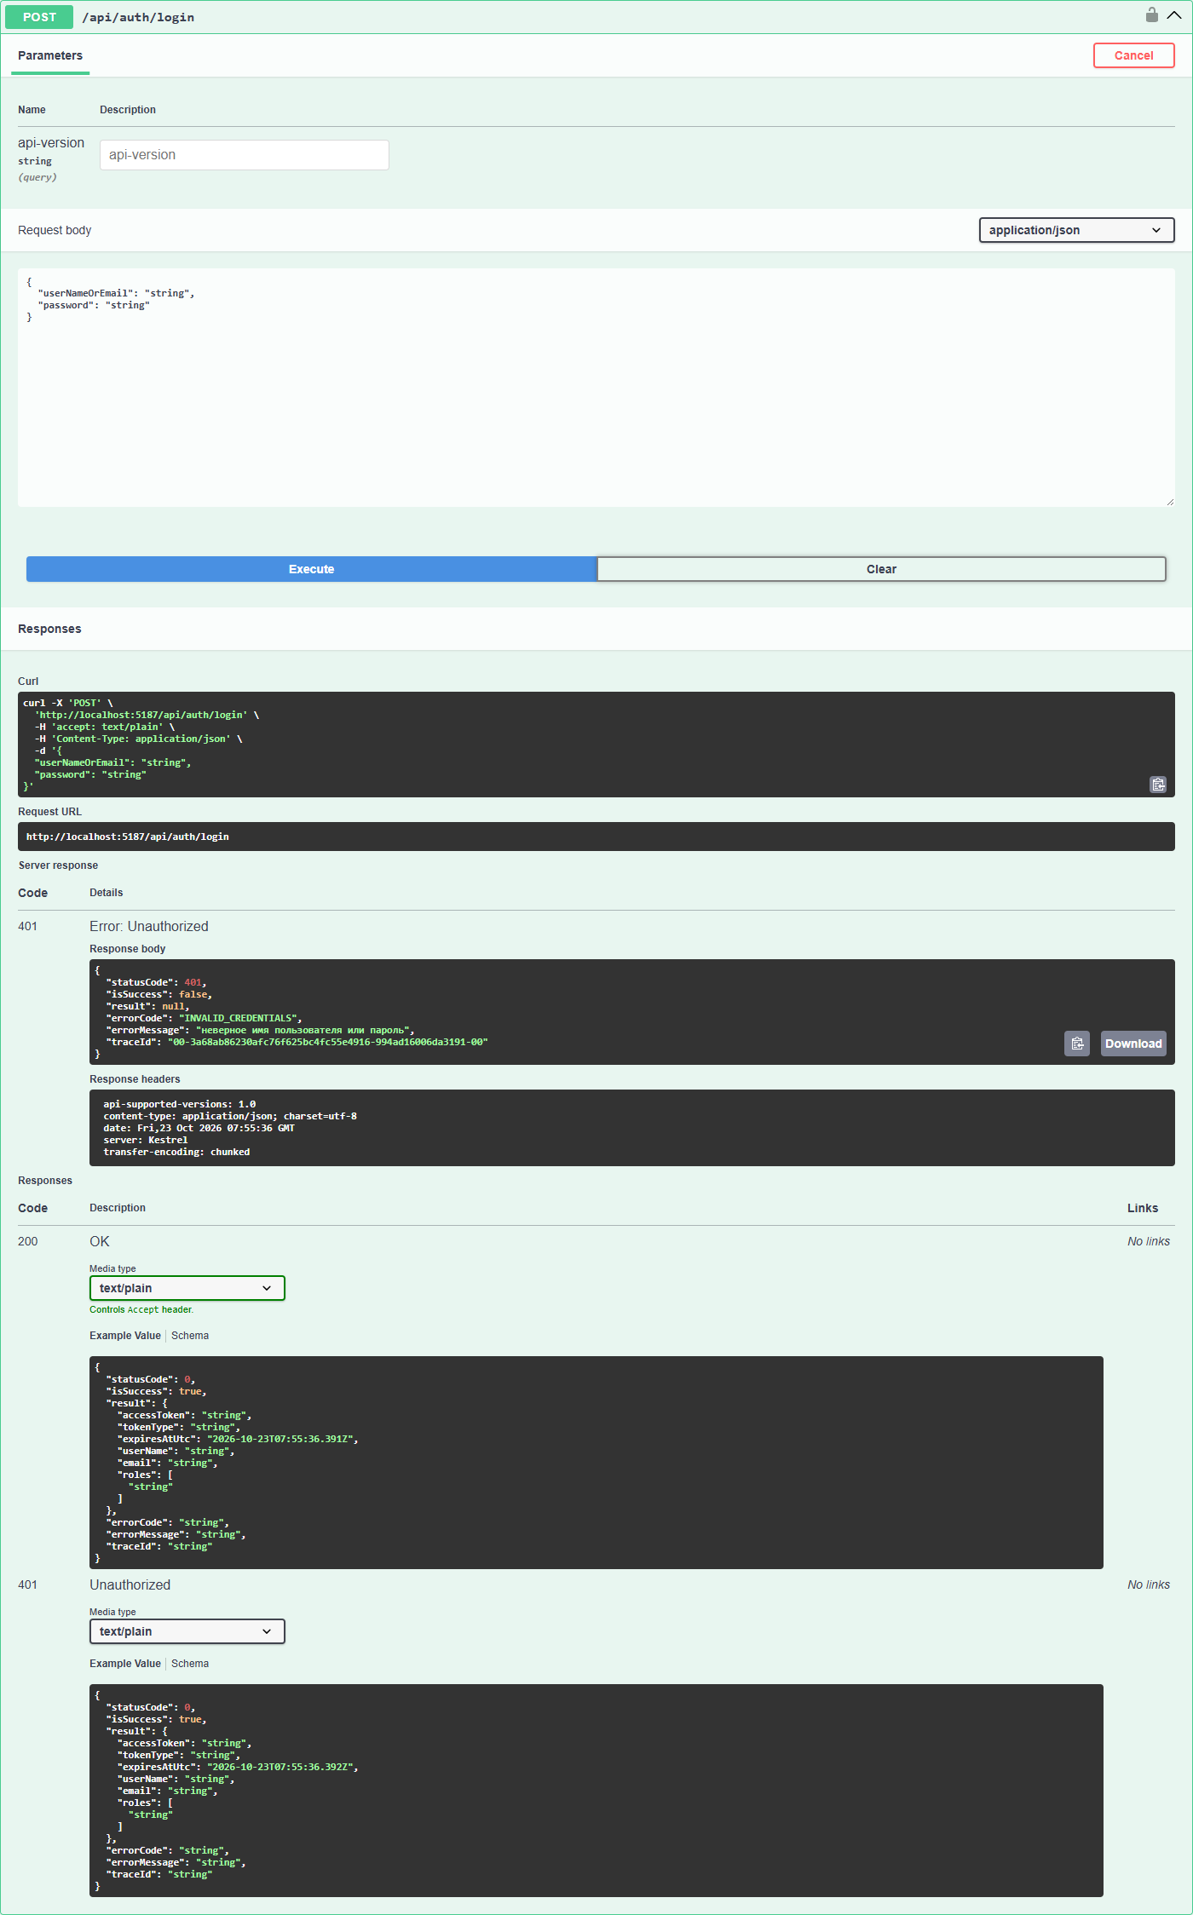

Задание 4. Вход с правильными данными и получение JWT
Автором был выполнен вход под учетной записью администратора с корректными данными. Сервер вернул статус 200 OK, подписанный токен JWT со сроком жизни и список назначенных ролей.
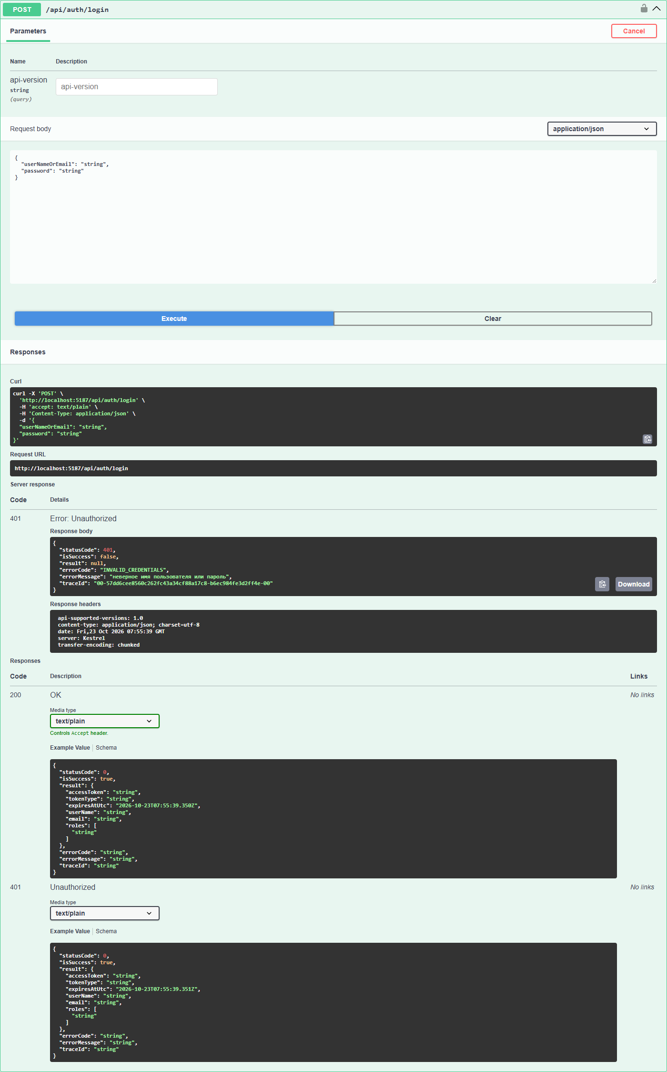

Задание 5. Запрос с просроченным JWT-токеном
Был отправлен запрос к защищенному эндпоинту /api/auth/me с тестовым просроченным токеном. Authentication Middleware проверил срок действия токена и вернул статус 401 Unauthorized.
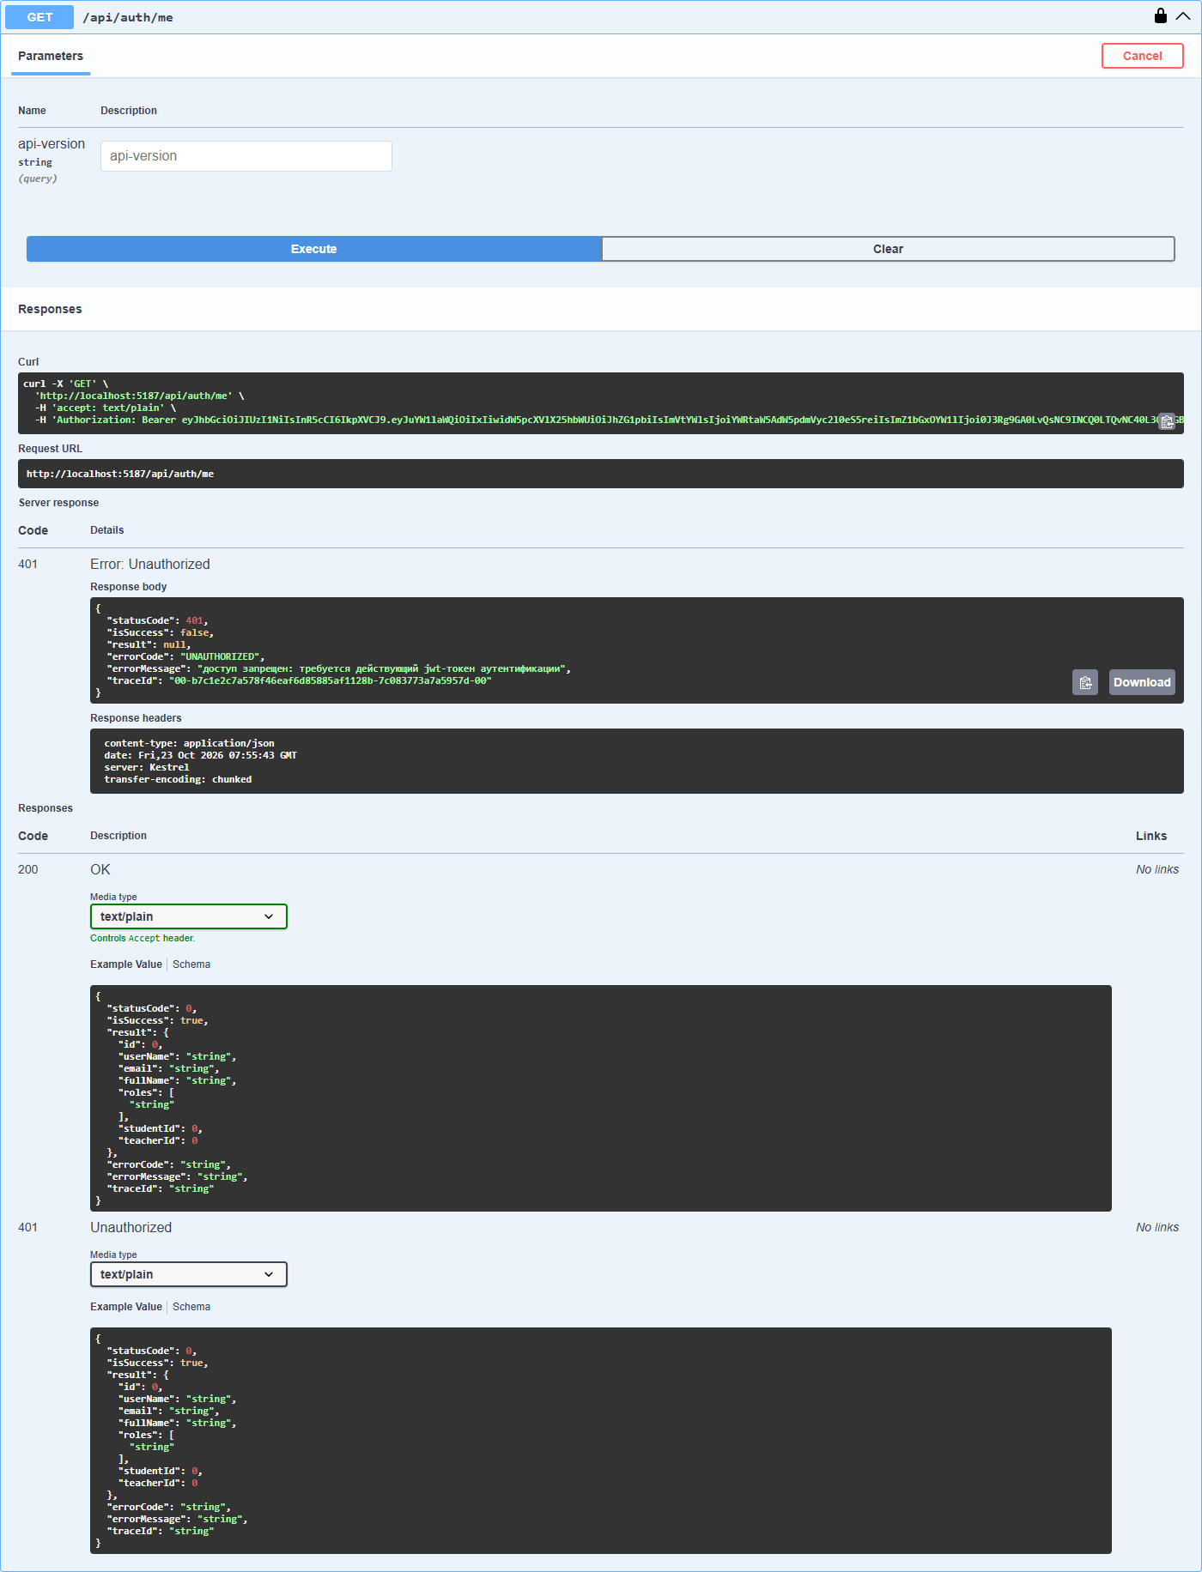

Задание 6. Попытка удаления курса студентом
Студент (пользователь alikhan) попытался отправить DELETE-запрос на удаление курса. Сервер проверил роль пользователя и заблокировал операцию с кодом 403 Forbidden.
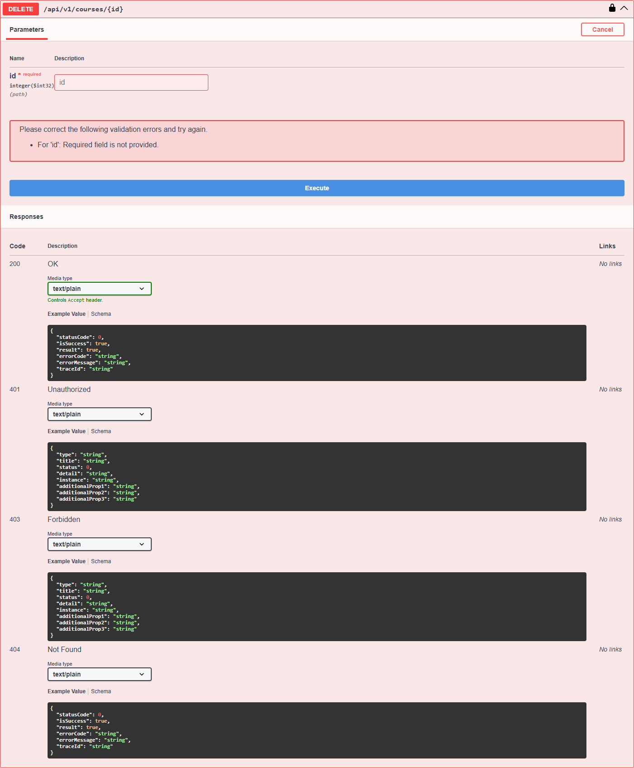

Задание 7. Изменение оценки преподавателем на собственном курсе
Преподаватель (пользователь ersultan) выставил оценку 95 баллов студенту по своему курсу. Сервер подтвердил совпадение идентификатора преподавателя и обновил запись со статусом 200 OK.
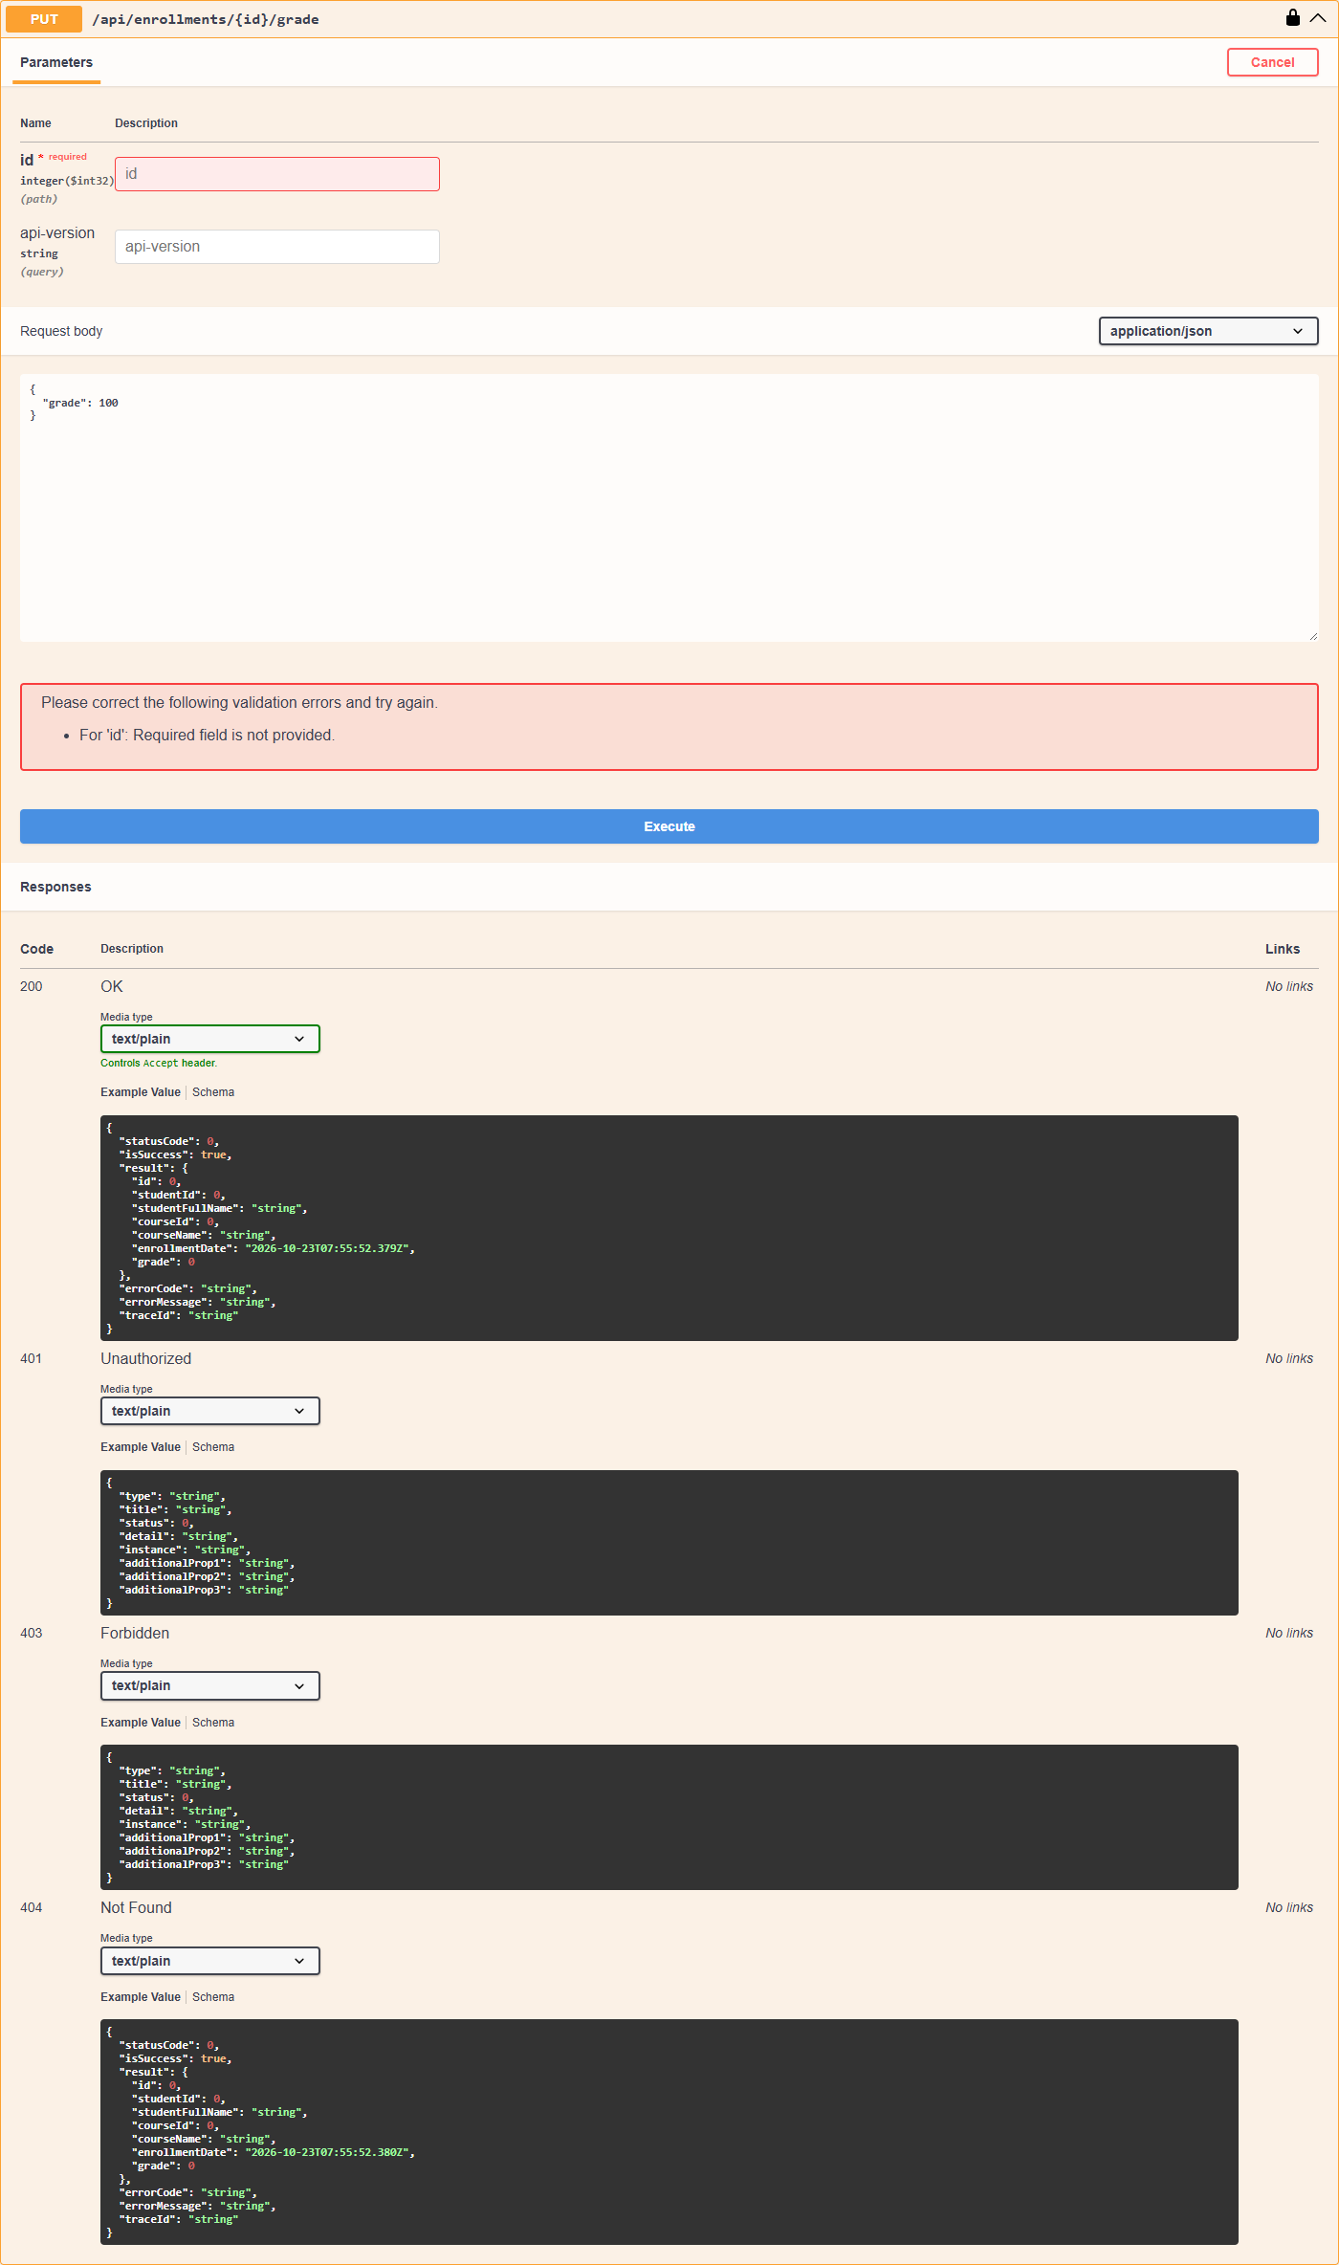

Задание 8. Попытка изменения оценки на чужом курсе
Преподаватель попытался изменить оценку по курсу другого преподавателя. Сработала ресурсная авторизация, и сервер отклонил запрос с кодом 403 Forbidden и ошибкой TEACHER_FORBIDDEN_COURSE.
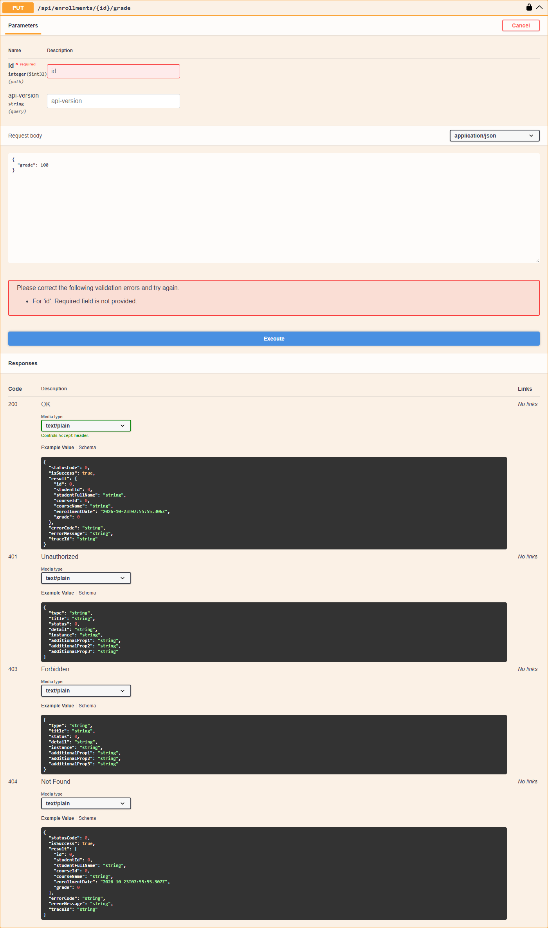

Задание 9. Запрос студентом чужих данных
Студент обратился к эндпоинту профиля другого студента. Сервис проверил идентификатор заявителя из клеймов токена и вернул 403 Forbidden (STUDENT_FORBIDDEN).
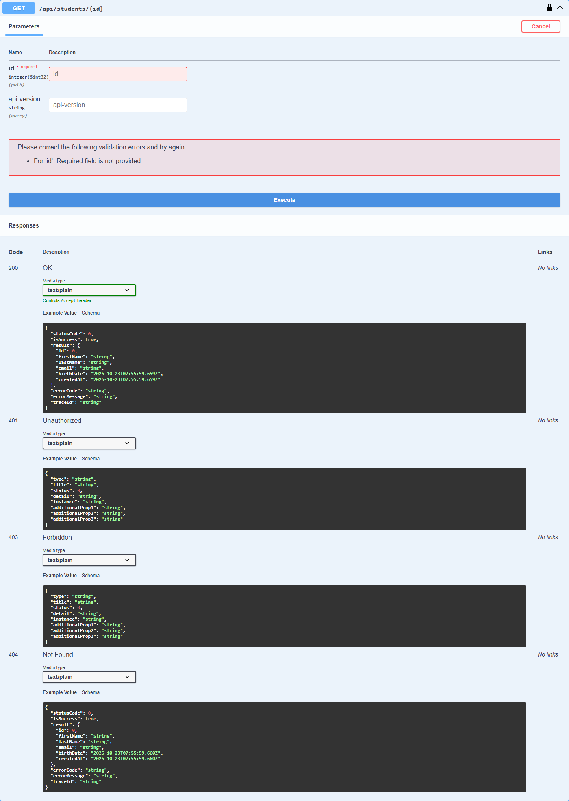

Задание 10. Назначение роли администратором
Администратор выполнил POST-запрос для присвоения роли Teacher пользователю dina. Запрос успешно завершился со статусом 200 OK, и роль была сохранена в базе данных.
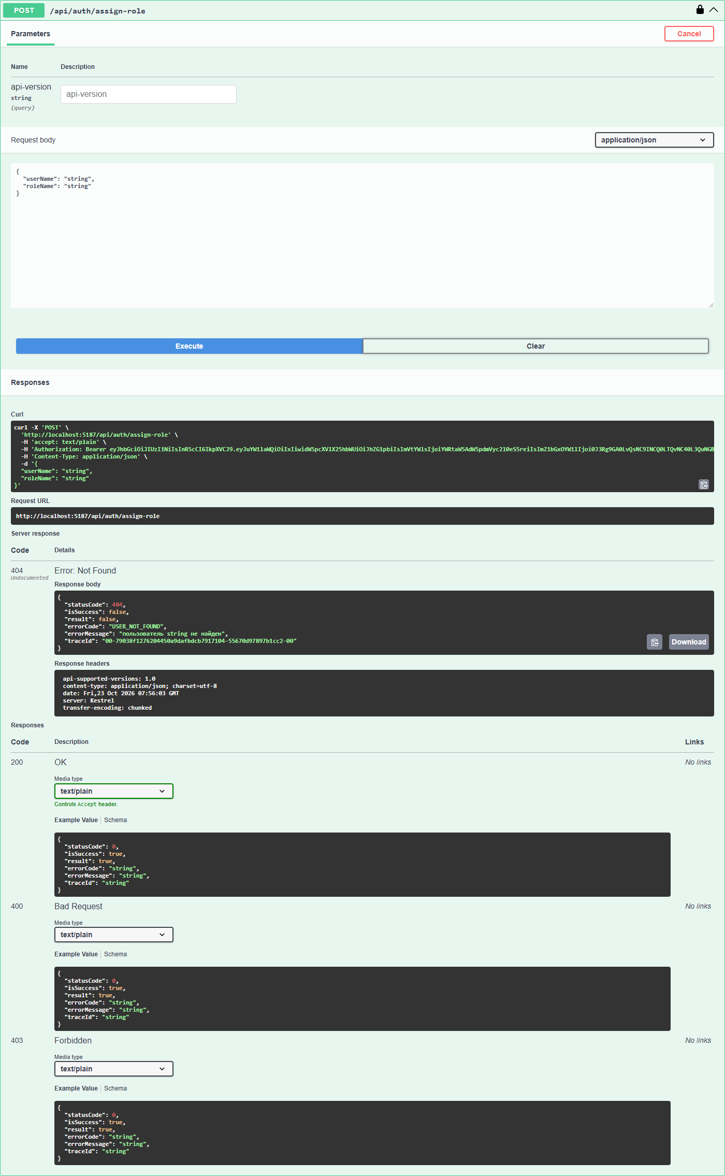

Задание 11. Попытка студента назначить роль администратора
Студент отправил запрос на эндпоинт назначения ролей, пытаясь присвоить себе права Admin. Система авторизации отклонила запрос со статусом 403 Forbidden.
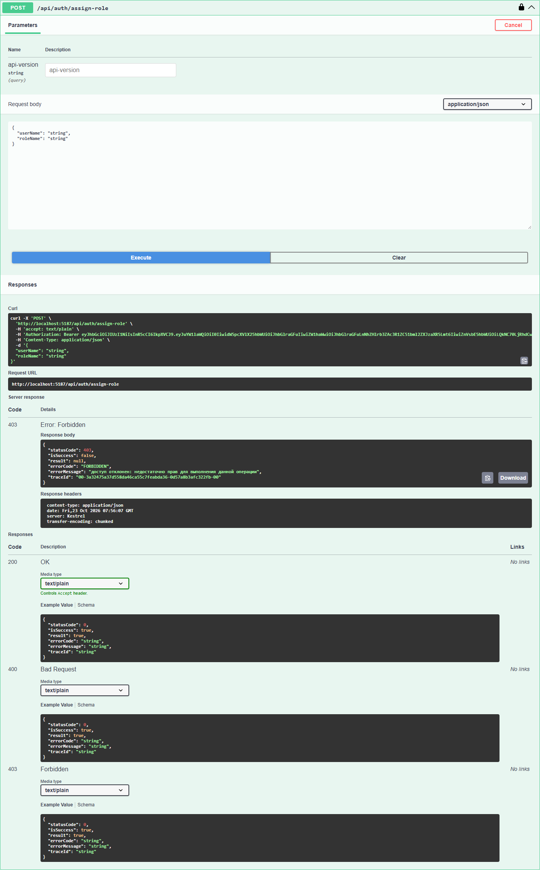

Задание 12. Параллельная работа версий API v1 и v2
Была проверена работа второй версии API (/api/v2/courses). Версия v2 вернула расширенные аналитические данные (преподаватель, кафедра, количество студентов и средний балл) со статусом 200 OK.
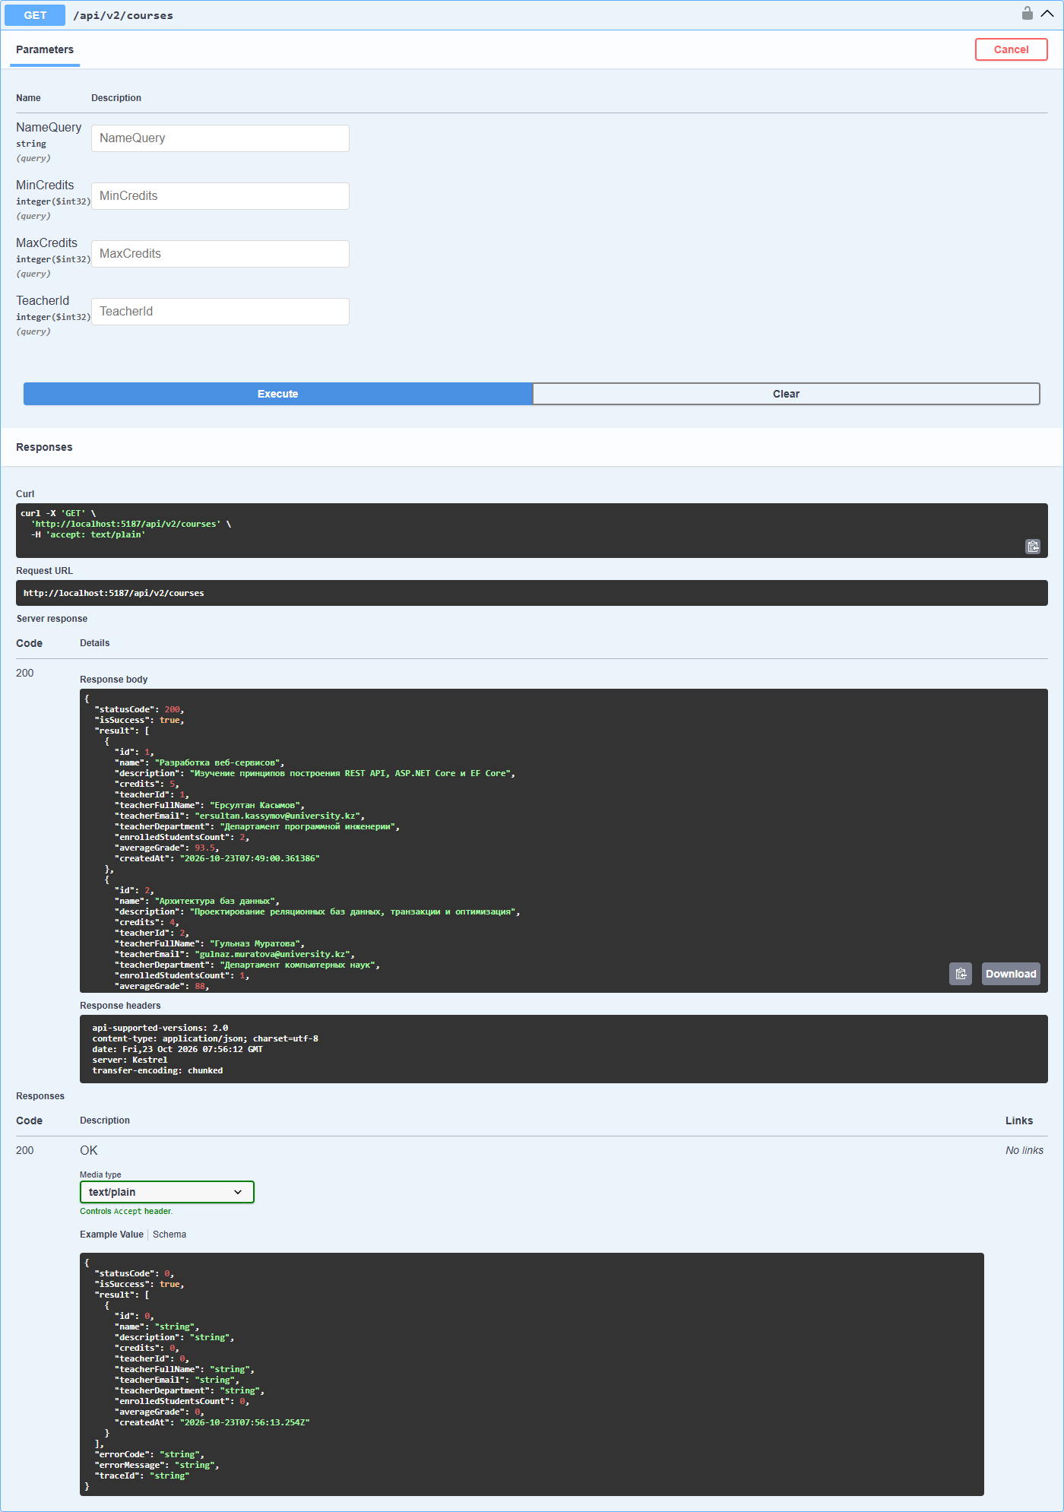

Задание 13. Интерфейс Swagger UI с JWT Bearer авторизацией
На скриншоте представлен интерфейс Swagger UI с модальным окном Bearer-авторизации и возможностью переключения между спецификациями API v1.0 и v2.0.
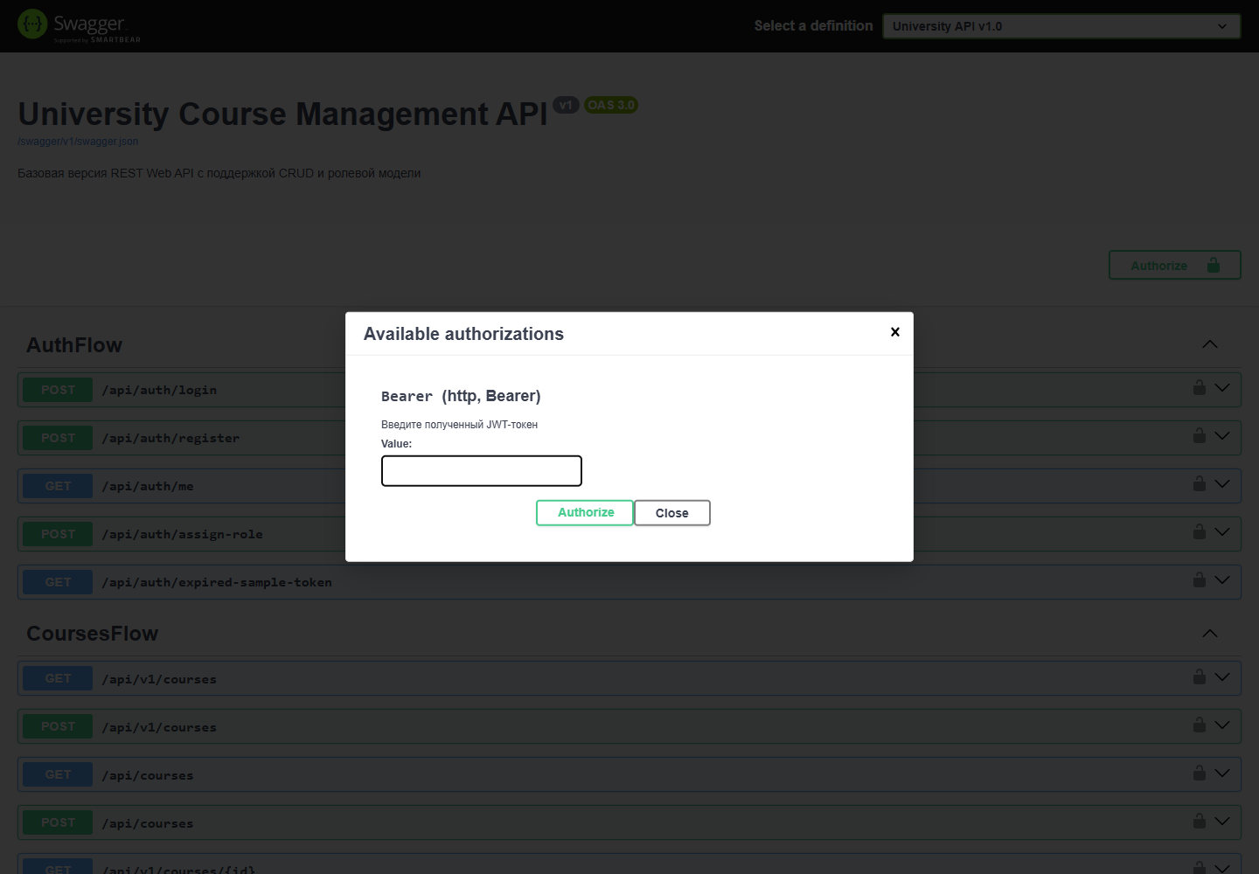

Задание 14. Главная страница клиентского веб-приложения
Отображена главная страница разработанного клиента на ASP.NET Core Razor Pages (порт 5050), получающая каталог курсов через Web API v1 с использованием IHttpClientFactory.
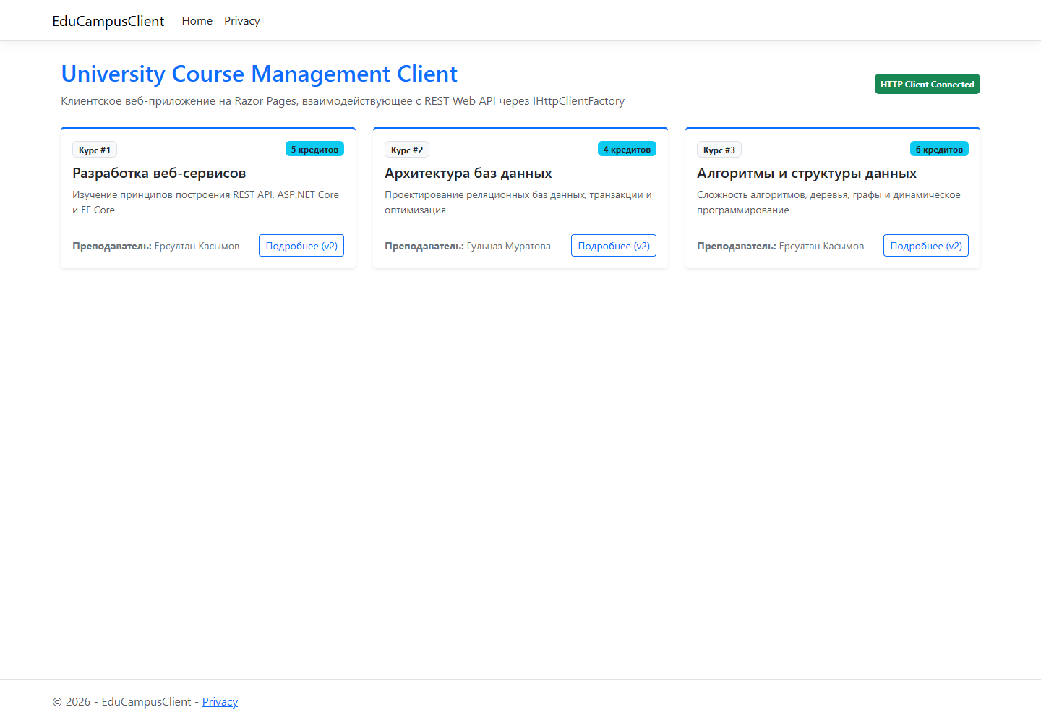

Задание 15. Детальная страница курса в клиентском приложении
Отображена страница подробной информации о курсе в клиентском приложении, выводящая расширенную аналитику по контракту Web API v2.
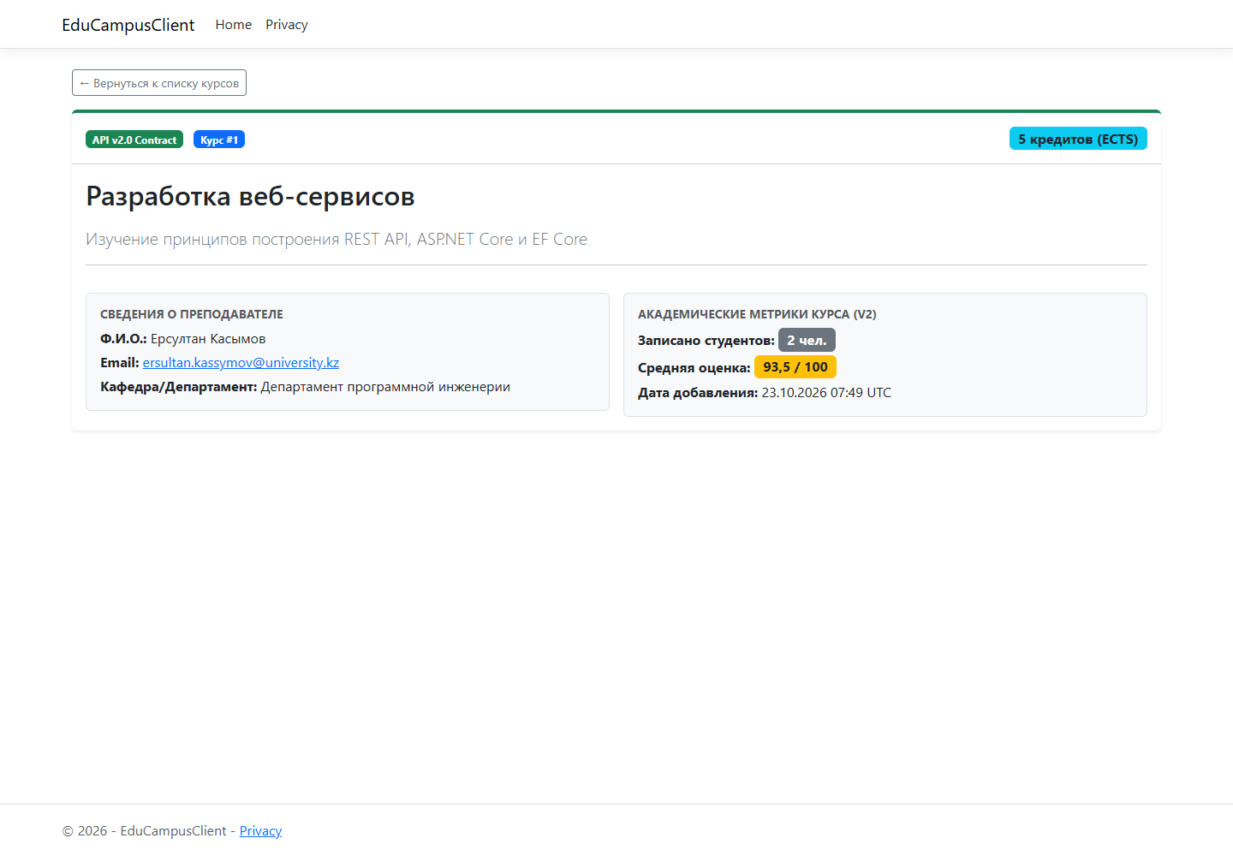

КОНТРОЛЬНЫЕ ВОПРОСЫ
1. В чем основное отличие аутентификации от авторизации?
Аутентификация (Authentication) отвечает на вопрос «Кто вы?» и проверяет подлинность пользователя (логин, пароль, валидность JWT-токена). При ошибке возвращается статус 401 Unauthorized. Авторизация (Authorization) отвечает на вопрос «Имеете ли вы право выполнить это действие?». Если прав недостаточно, сервер возвращает статус 403 Forbidden.
2. Как связаны между собой ASP.NET Core Identity, JWT и Middleware?
ASP.NET Core Identity управляет учетными записями, проверкой паролей и ролями в базе данных. При успешном входе генерируется подписанный JWT-токен с набором клеймов. При каждом запросе Authentication Middleware считывает токен из заголовка Authorization, проверяет подпись и срок действия, создавая объект ClaimsPrincipal (HttpContext.User). Затем Authorization Middleware проверяет права доступа пользователя к вызываемому эндпоинту.
3. Почему проверки роли (Role-based Authorization) не всегда достаточно для защиты данных?
Проверка роли (например, Teacher) дает общее разрешение для категории пользователей, но не учитывает владение конкретной записью. Например, преподаватель не должен иметь права менять оценки на курсах других преподавателей. Для этого применяется ресурсная авторизация (Resource-based Authorization), сопоставляющая клейм пользователя (TeacherId) с внешним ключом сущности в базе данных.
4. Для чего используется версионирование Web API и разделение моделей DTO?
Версионирование позволяет развивать и изменять API (добавлять новые аналитические поля, изменять структуру ответов) без поломки существующих клиентских приложений. Разделение моделей DTO между версиями v1 и v2 гарантирует, что старые клиенты получают базовый стабильный контракт, а новые клиенты — расширенную информацию.

ЛИСТИНГ ПРОГРАММЫ
Ниже приведены ключевые фрагменты исходного кода разработанного Web API:
using System.Diagnostics;
using System.Text;
using System.Text.Json;
using Asp.Versioning;
using AutoMapper;
using Microsoft.AspNetCore.Authentication.JwtBearer;
using Microsoft.AspNetCore.Identity;
using Microsoft.AspNetCore.Mvc;
using Microsoft.EntityFrameworkCore;
using Microsoft.IdentityModel.Tokens;
using Microsoft.OpenApi.Models;
using module1_4.Common;
using module1_4.Data;
using module1_4.Mapping;
using module1_4.Middleware;
using module1_4.Models;
using module1_4.Repositories;
using module1_4.Services;
var builder = WebApplication.CreateBuilder(args);
builder.Services.AddDbContext<EduCampusContext>(options =>
{
var connectionString = builder.Configuration.GetConnectionString("CampusDb");
options.UseSqlServer(connectionString);
});
builder.Services.AddIdentity<AppUser, AppRole>(options =>
{
options.Password.RequireDigit = true;
options.Password.RequiredLength = 6;
options.Password.RequireNonAlphanumeric = false;
options.Password.RequireUppercase = false;
options.Password.RequireLowercase = false;
options.Lockout.DefaultLockoutTimeSpan = TimeSpan.FromMinutes(5);
options.Lockout.MaxFailedAccessAttempts = 5;
options.Lockout.AllowedForNewUsers = true;
options.User.RequireUniqueEmail = true;
})
.AddEntityFrameworkStores<EduCampusContext>()
.AddDefaultTokenProviders();
var jwtKey = builder.Configuration["Jwt:Key"] ?? "CampusUniversitySecureKeyForJwtTokens2026SuperSecretString!";
var jwtIssuer = builder.Configuration["Jwt:Issuer"] ?? "EduCampusApi";
var jwtAudience = builder.Configuration["Jwt:Audience"] ?? "EduCampusClients";
builder.Services.AddAuthentication(options =>
{
options.DefaultAuthenticateScheme = JwtBearerDefaults.AuthenticationScheme;
options.DefaultChallengeScheme = JwtBearerDefaults.AuthenticationScheme;
})
.AddJwtBearer(options =>
{
options.RequireHttpsMetadata = false;
options.SaveToken = true;
options.TokenValidationParameters = new TokenValidationParameters
{
ValidateIssuerSigningKey = true,
IssuerSigningKey = new SymmetricSecurityKey(Encoding.UTF8.GetBytes(jwtKey)),
ValidateIssuer = true,
ValidIssuer = jwtIssuer,
ValidateAudience = true,
ValidAudience = jwtAudience,
ValidateLifetime = true,
ClockSkew = TimeSpan.Zero
};
options.Events = new JwtBearerEvents
{
OnChallenge = async context =>
{
context.HandleResponse();
context.Response.StatusCode = StatusCodes.Status401Unauthorized;
context.Response.ContentType = "application/json";
var traceId = Activity.Current?.Id ?? context.HttpContext.TraceIdentifier;
var packet = ApiResponsePacket<object>.Failure(
StatusCodes.Status401Unauthorized,
"UNAUTHORIZED",
"доступ запрещен: требуется действующий jwt-токен аутентификации",
traceId);
var json = JsonSerializer.Serialize(packet, new JsonSerializerOptions { PropertyNamingPolicy = JsonNamingPolicy.CamelCase });
await context.Response.WriteAsync(json);
},
OnForbidden = async context =>
{
context.Response.StatusCode = StatusCodes.Status403Forbidden;
context.Response.ContentType = "application/json";
var traceId = Activity.Current?.Id ?? context.HttpContext.TraceIdentifier;
var packet = ApiResponsePacket<object>.Failure(
StatusCodes.Status403Forbidden,
"FORBIDDEN",
"доступ отклонен: недостаточно прав для выполнения данной операции",
traceId);
var json = JsonSerializer.Serialize(packet, new JsonSerializerOptions { PropertyNamingPolicy = JsonNamingPolicy.CamelCase });
await context.Response.WriteAsync(json);
}
};
});
builder.Services.AddAuthorization();
var allowedOrigins = builder.Configuration.GetSection("Cors:AllowedOrigins").Get<string[]>()
?? new[] { "http://localhost:5050", "http://localhost:3000" };
builder.Services.AddCors(options =>
{
options.AddPolicy("UniversityClientPolicy", policy =>
{
policy.WithOrigins(allowedOrigins)
.AllowAnyHeader()
.AllowAnyMethod();
});
});
builder.Services.AddApiVersioning(options =>
{
options.DefaultApiVersion = new ApiVersion(1, 0);
options.AssumeDefaultVersionWhenUnspecified = true;
options.ReportApiVersions = true;
})
.AddApiExplorer(options =>
{
options.GroupNameFormat = "'v'VVV";
options.SubstituteApiVersionInUrl = true;
});
var mapperConfig = new MapperConfiguration(cfg =>
{
cfg.AddProfile<AppMappingProfile>();
});
builder.Services.AddSingleton(mapperConfig.CreateMapper());
builder.Services.AddScoped<IJwtTokenService, JwtTokenService>();
builder.Services.AddScoped<IStudentStore, StudentStore>();
builder.Services.AddScoped<ITeacherStore, TeacherStore>();
builder.Services.AddScoped<ICourseStore, CourseStore>();
builder.Services.AddScoped<IEnrollmentStore, EnrollmentStore>();
builder.Services.AddControllers()
.ConfigureApiBehaviorOptions(options =>
{
options.InvalidModelStateResponseFactory = context =>
{
var aggregatedErrors = context.ModelState.Values
.SelectMany(v => v.Errors)
.Select(e => e.ErrorMessage)
.Where(msg => !string.IsNullOrWhiteSpace(msg))
.ToList();
var combinedText = string.Join("; ", aggregatedErrors);
var currentTraceId = Activity.Current?.Id ?? context.HttpContext.TraceIdentifier;
var packet = ApiResponsePacket<object>.Failure(
StatusCodes.Status400BadRequest,
"VALIDATION_ERROR",
string.IsNullOrWhiteSpace(combinedText) ? "переданы некорректные данные" : combinedText,
currentTraceId);
return new BadRequestObjectResult(packet);
};
});
builder.Services.AddEndpointsApiExplorer();
builder.Services.AddSwaggerGen(options =>
{
options.SwaggerDoc("v1", new OpenApiInfo
{
Title = "University Course Management API",
Version = "v1",
Description = "Базовая версия REST Web API с поддержкой CRUD и ролевой модели"
});
options.SwaggerDoc("v2", new OpenApiInfo
{
Title = "University Course Management API",
Version = "v2",
Description = "Расширенная версия API с дополнительными метриками курсов"
});
options.AddSecurityDefinition("Bearer", new OpenApiSecurityScheme
{
Name = "Authorization",
Type = SecuritySchemeType.Http,
Scheme = "Bearer",
BearerFormat = "JWT",
In = ParameterLocation.Header,
Description = "Введите полученный JWT-токен"
});
options.AddSecurityRequirement(new OpenApiSecurityRequirement
{
{
new OpenApiSecurityScheme
{
Reference = new OpenApiReference
{
Type = ReferenceType.SecurityScheme,
Id = "Bearer"
}
},
Array.Empty<string>()
}
});
});
var app = builder.Build();
app.UseMiddleware<ExceptionCatchMiddleware>();
if (app.Environment.IsDevelopment())
{
app.UseSwagger();
app.UseSwaggerUI(c =>
{
c.SwaggerEndpoint("/swagger/v1/swagger.json", "University API v1.0");
c.SwaggerEndpoint("/swagger/v2/swagger.json", "University API v2.0");
});
}
app.UseHttpsRedirection();
app.UseCors("UniversityClientPolicy");
app.UseAuthentication();
app.UseAuthorization();
app.MapControllers();
using (var scope = app.Services.CreateScope())
{
var context = scope.ServiceProvider.GetRequiredService<EduCampusContext>();
var userManager = scope.ServiceProvider.GetRequiredService<UserManager<AppUser>>();
var roleManager = scope.ServiceProvider.GetRequiredService<RoleManager<AppRole>>();
var logger = scope.ServiceProvider.GetRequiredService<ILogger<Program>>();
await CampusDbSeeder.SeedAsync(context, userManager, roleManager, logger);
}
app.Logger.LogInformation("модернизированный защищенный веб-сервис успешно запущен");
app.Run();

ЗАКЛЮЧЕНИЕ
В ходе выполнения лабораторной работы автором были успешно реализованы механизмы информационной безопасности, версионирования и клиентского взаимодействия для университетского Web API. Были настроены ASP.NET Core Identity, генерация и проверка токенов JWT, разграничение прав на основе ролей и ресурсов, многоверсионные контроллеры v1/v2, а также создано клиентское веб-приложение на Razor Pages с использованием IHttpClientFactory и политикой CORS. Успешное прохождение всех 15 сценариев проверки подтвердило надежность и корректность разработанной системы.

СПИСОК ИСПОЛЬЗОВАННЫХ ЛИТЕРАТУР
1. Документация Microsoft: Обзор безопасности и аутентификации в ASP.NET Core — https://learn.microsoft.com/aspnet/core/security/
2. Документация Microsoft: Введение в ASP.NET Core Identity — https://learn.microsoft.com/aspnet/core/security/authentication/identity
3. Документация Microsoft: Версионирование API в ASP.NET Core — https://github.com/dotnet/aspnet-api-versioning
4. Фримен А. ASP.NET Core 6 с примерами на C#. — М.: Диалектика, 2022. — 1024 с.

